Отчет о проведении Недели истории и искусства
в ГУО «Будаговский УПК детский сад – средняя школа»
в период с 05.04. по 10.04 2021 года.

В период с 05.04 по 10.04 2021 года в ГУО «Будаговский УПК детский сад – средняя школа» прошла Неделя истории и искусства.
Неделя истории и искусства заключалась в проведении ряда мероприятий, направленных на развитие познавательного и творческого потенциала учащихся, формирование их гражданской позиции.
Цели Недели истории: углубить знания по предмету «История» и «Обществоведение»; формировать гражданскую позицию, социализацию учащихся; развивать творческий потенциал у учащихся.
Цели Недели искусства: способствовать формированию эстетического отношения к действительности, развитию фантазии, творчества, воображения.
В Неделе принимали участие учащиеся 5 – 11 классов.
В понедельник 05.04 состоялось открытие Недели истории и искусства. Был оформлен стенд «Неделя истории и искусства», «Проверь свои знания», благодаря чему учащиеся 5 – 11 классов могли решать кроссворды, ребусы, узнать интересную информацию по предметам.
В течение недели для учащихся 5 – 9 классов была проведена Историческая лотерея «Страницы истории листаем вместе», цель которой в игровой форме опросить школьников по вопросам истории.
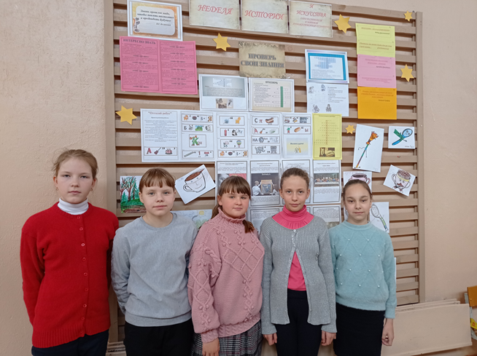
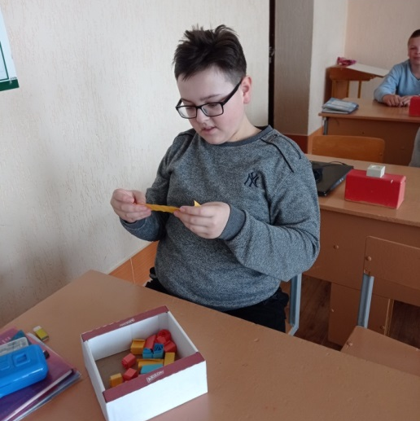

Для учащихся 7 – 9 классов была проведена командная интерактивная игра «Моя Беларусь». Цель игры: повышать интерес к изучению прошлого и настоящего нашей республики; воспитывать патриотизм и чувство гордости за свою страну. В результате одержала победу команда 9 класса с наибольшим количеством набранных баллов.

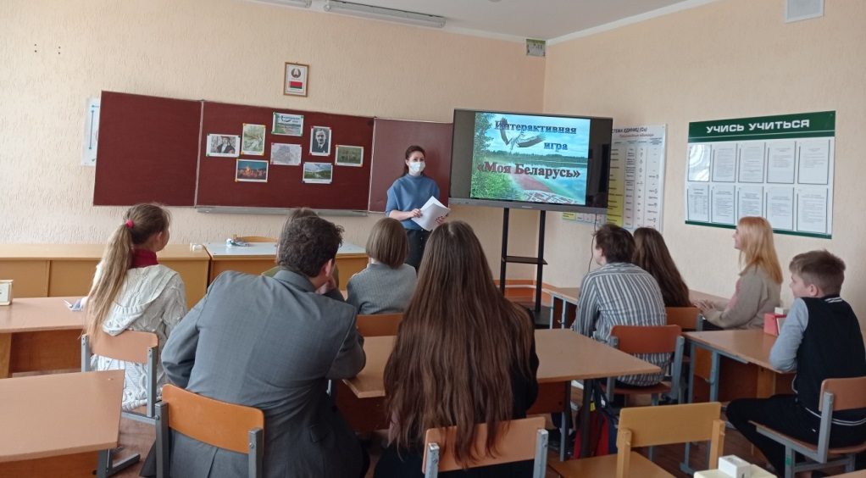

В 5 классе был проведен открытый урок по искусству на тему «Человек и животный мир».
Для 8 класса была проведена медиаазбука по истории Беларуси. На слайде мультимедийной презентации учащимся предлагалась картинка, задание и буква алфавита (по порядку). Ответ должен обязательно начинаться на данную букву (подсказка).

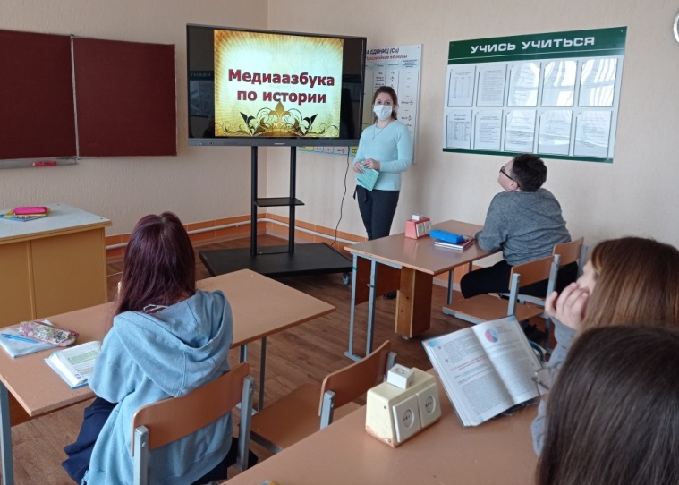

В рамках Школы Активного Гражданина прошел час информирования на тему «О духовных и нравственных ценностях: диалог поколений». «Жизненные ценности поколений».
С целью развития познавательного интереса к истории для 5 класса была проведена викторина «Знатоки истории Древнего мира». Учащиеся показали высокий уровень знаний по пройденным темам.

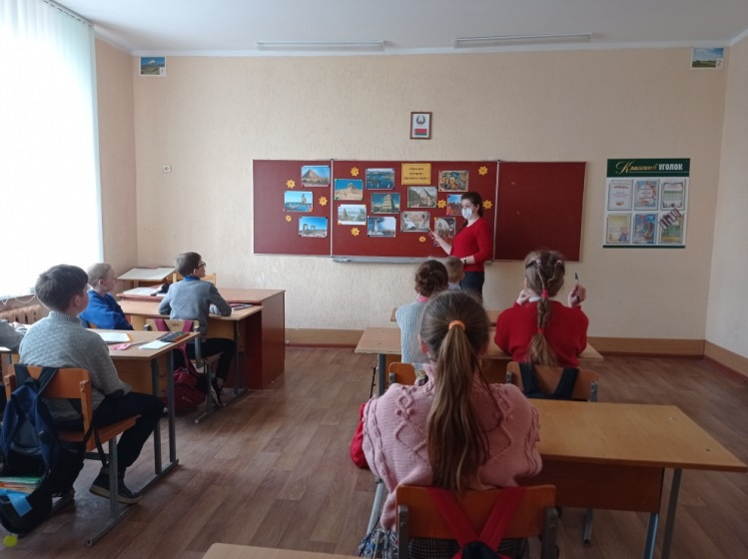

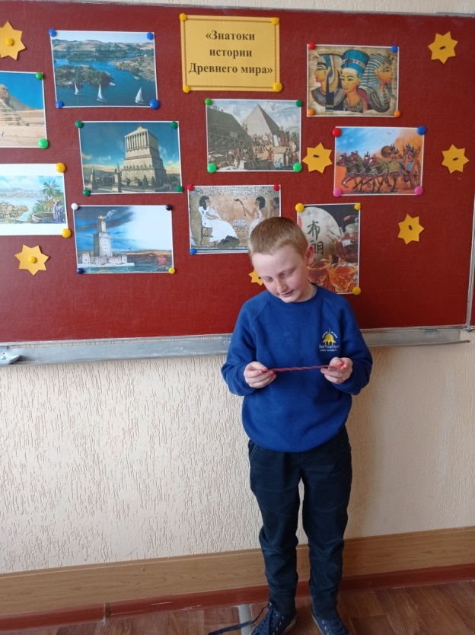

В рамках Международного дня освобождения узников фашистских концлагерей для учащихся 6-11 классов был проведен классный час на тему «Лічбы на сэрцы» − Виртуальная выставка творчества белорусского художника М.А. Савицкого.
В день закрытия предметной недели были проведены мероприятия «Веселые карандаши» квест-игра, «Колесо истории» интерактивная игра.

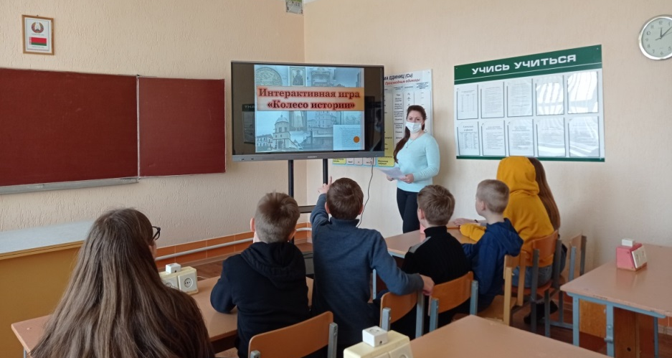
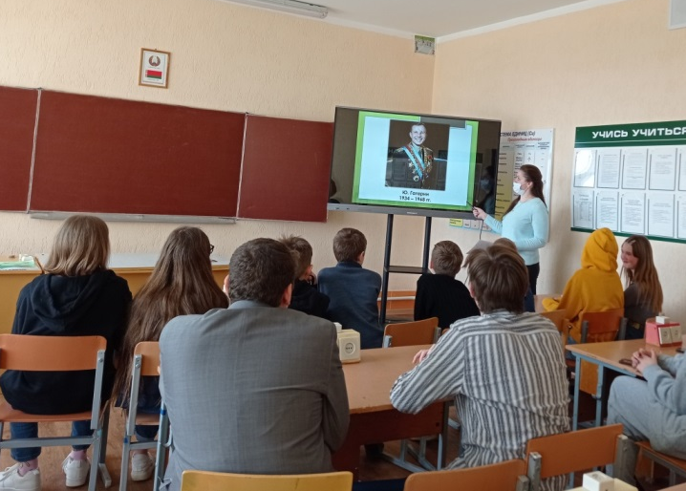

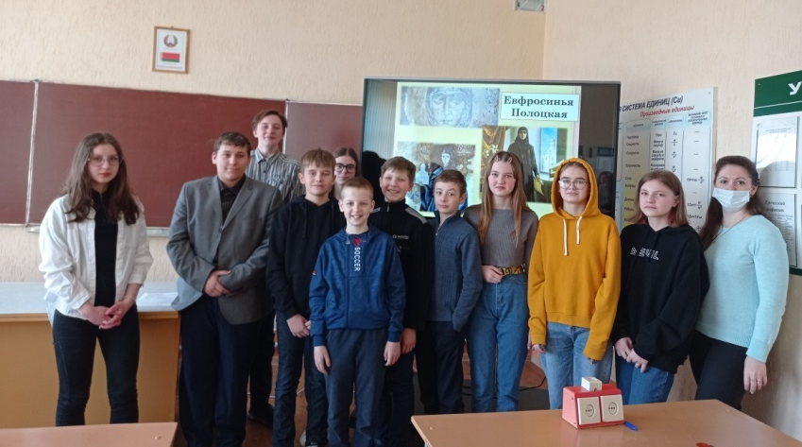

Подводя итоги проведения Недели истории и искусства, можно сделать вывод о том, что цель была достигнута. Учащиеся 5 – 11 классов принимали активное участие. Проводимые мероприятия являлись занимательными и носили познавательный, творческий характер, способствовали развитию у учащихся интереса к изучению истории и гордости за свою Родину.
Учитель истории и обществоведения О.В. Шемпель

Учитель искусства Т.В. Богуш

